Кировское областное государственное образовательное автономное
учреждение дополнительного профессионального образования
«Институт развития образования Кировской области»

Кировское областное государственное общеобразовательное автономное учреждение «Кировский экономико-правовой лицей»

ОПЫТ ФОРМИРОВАНИЯ АЛГОРИТМИЧЕСКОГО МЫШЛЕНИЯ СТАРШЕКЛАССНИКОВ ПРИ ИЗУЧЕНИИ ПРОДВИНУТЫХ СТРУКТУР ДАННЫХ НА ПРИМЕРЕ ДЕКАРТОВА ДЕРЕВА

Авторы-составители:
Кораблёв Денис Анатольевич
Лаптев Владимир Алексеевич

Киров 2026

Аннотация
В данной статье мы делимся личным педагогическим опытом преподавания темы «Декартово дерево (Treap)» в рамках курсов углубленного изучения информатики и подготовки к олимпиадам по программированию высокого уровня. Мы обосновываем актуальность внедрения рандомизированных структур данных, детально разбираем методику изложения теоретического материала от простого к сложному и предлагаем лаконичную программную реализацию. Особое внимание в нашей практике уделяется инкапсуляции рандомизации внутри конструктора вершины, расширению структуры до неявного декартова дерева и реализации механизма «ленивого проталкивания» (lazy propagation) для решения сложных олимпиадных задач на динамических массивах. В конце работы приводится актуальный список литературы.

Введение
В нашей многолетней практике подготовки школьников к региональному и заключительному этапам Всероссийской олимпиады школьников (ВсОШ) по информатике мы постоянно сталкиваемся с необходимостью расширения алгоритмического базиса учащихся. Современные олимпиадные задачи требуют от старшеклассников не просто владения базовыми навыками кодирования, а глубокого понимания динамических структур данных.
Одной из самых элегантных, мощных и в то же время доступных для понимания структур является **Декартово дерево (Treap)**. В литературе его также называют рандомизированным деревом поиска или кучедеревом. Мы заметили, что стандартные методы балансировки бинарных деревьев поиска (например, АВЛ-деревья или красно-черные деревья) вызывают у школьников серьезные затруднения из-за обилия сложных случаев при поворотах вершин. Декартово дерево решает эту методическую проблему: оно сочетает в себе простоту концепции и высокую эффективность.

Глава 1. Теоретико-методологические основания темы

1.1. Концептуальная суть структуры
Когда мы начинаем объяснение этой темы учащимся, мы предлагаем им мысленно объединить две уже знакомые структуры: бинарное дерево поиска (BST) и бинарную кучу (Heap).
Каждый узел декартова дерева хранит пару значений — (X, Y):
1. Ключ X — это содержательная часть, по которой структура ведет себя как дерево поиска. Для любого узла все ключи в левом поддереве строго меньше ключа корня, а в правом — строго больше.
2. Приоритет Y — это вспомогательная величина, по которой структура удовлетворяет свойству кучи на максимум. Приоритет любого корня должен быть строго больше (или равен, в зависимости от реализации), чем приоритеты его непосредственных потомков.

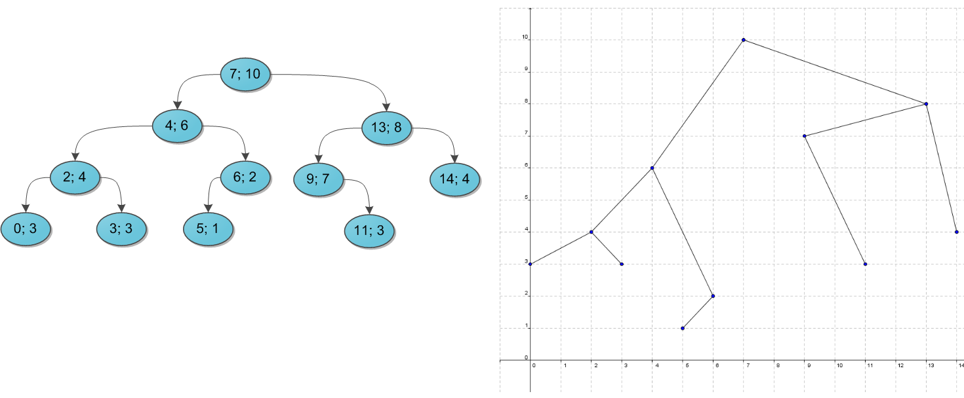

1.2. Роль рандомизации в обучении
Главный вопрос, который задают нам ученики: «Как гарантировать, что дерево не выродится в цепочку (бамбук), если ключи будут поступать в отсортированном порядке?»

Методический секрет объяснения заключается в демонстрации теории вероятностей на практике. Если приоритеты Y выбирать абсолютно случайно и независимо от ключей X, то декартово дерево будет эквивалентно случайному дереву поиска, построенному путем последовательной вставки элементов в случайном порядке. Математическое ожидание высоты такого дерева составляет O(log N). Это фундаментальный факт, который мы доказываем старшеклассникам «на пальцах», показывая, что рандомизация защищает алгоритм от худшего случая.

Глава 2. Модернизированная программная архитектура и неявный ключ
Переходя к практической реализации, мы столкнулись с тем, что классические учебники предлагают передавать приоритет Y извне в качестве параметра функции вставки. В нашей педагогической практике мы переосмыслили этот подход и пришли к выводу, что инкапсуляция рандомизации внутри конструктора вершины существенно повышает читаемость кода и снижает процент детских ошибок.
Мы предлагаем учащимся следующую лаконичную и понятную структуру на языке C++:
#include <iostream>
#include <random>
#include <ctime>
using namespace std;
// Инициализация современного генератора случайных чисел
mt19937 rnd(time(0));
struct node {
int x, y;
node * left; node * right;

node(int val) {
x = val;
y = rnd();
right = nullptr;
left = nullptr;
}
};

Обратите внимание учащихся на то, что использование mt19937 из библиотеки <random> гораздо предпочтительнее стандартного rand(), так как обеспечивает значительно больший период псевдослучайной последовательности и качественное распределение на 32-битных целых числах. Автоматическое заполнение y = rnd() гарантирует, что школьник при реализации высокоуровневых функций (вставки или удаления) никогда не забудет сгенерировать приоритет.

Глава 3. Фундаментальные операции: Split и Merge
Вся красота декартова дерева, которую мы транслируем ученикам, заключается в том, что вместо десятков строк кода для балансировки нам нужны всего две базовые операции: Split (Разрезание) и Merge (Слияние). Все остальные действия конструируются на их основе.

3.1. Операция Split
Задача операции Split — взять одно дерево T и ключ k, после чего разделить его на два дерева L (Left) и R (Right) так, чтобы в L оказались все ключи <= k, а в R — все ключи > k.
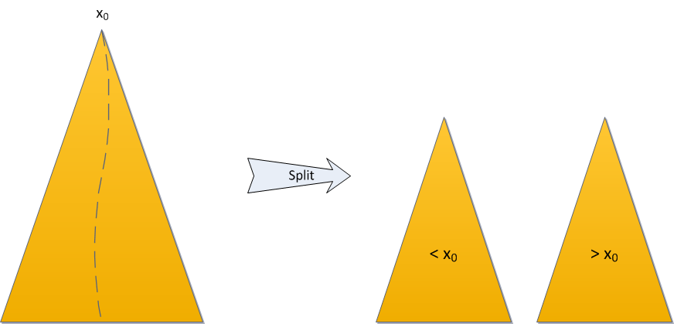
Мы пишем эту функцию с использованием рекурсии и передачей ссылок на указатели, что позволяет модифицировать дерево «на лету»:
pair<node *, node *> split(node * root, int x0) {
if (root == nullptr)
return {nullptr, nullptr};
if (root -> x < x0) {
auto [root1, root2] = split(root -> right, x0);
root -> right = root1;
return {root, root2};
} else {
auto [root1, root2] = split(root -> left, x0);
root -> left = root2;
return {root1, root};
}
}

3.2. Операция Merge
Операция Merge выполняет обратное действие — сливает два дерева L и R в одно единое дерево. Здесь мы обязательно акцентируем внимание учеников на важнейшем инварианте: любой ключ в дереве L должен быть меньше любого ключа в дереве R. Без этого условия алгоритм работать не будет.
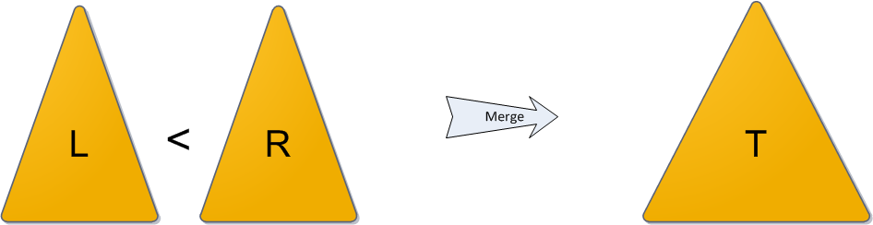
Корнем будущего дерева станет один из корней двух данных деревьев - тот из них, у кого больше приоритет. Пусть для однозначности приоритет y левого корня больше, а ключ в нем равен x. Все дерево R окажется в правом поддереве нового корня, ведь ключи у него больше x по условию. Точно так же левое поддерево старого корня L.Left имеет все ключи, меньшие x, и должно остаться левым поддеревом. Для построения правого поддерева L.Right рекурсивно вызываем merge для L.Right и дерева R, и возвращенное ею дерево используем как новое правое поддерево.
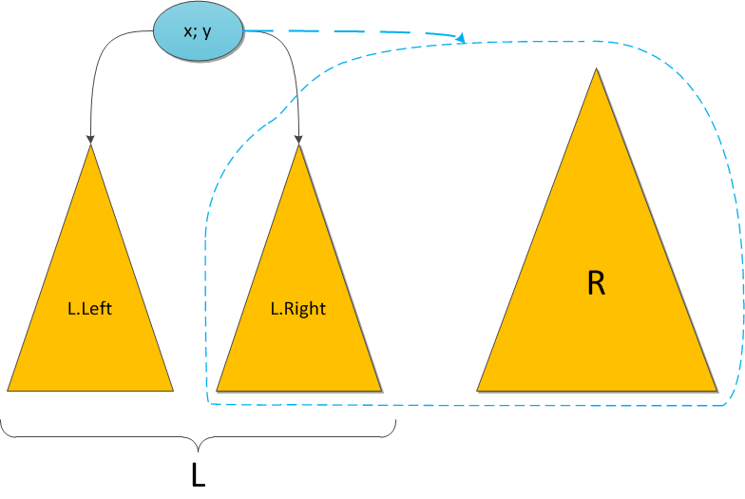
Аналогично для случая, когда приоритет у корня в дереве R выше.
При слиянии мы ориентируемся исключительно на приоритеты Y, чтобы сохранить свойства кучи:
node * merge_(node * root1, node * root2) {
if (root1 == nullptr)
return root2;
if (root2 == nullptr)
return root1;
if (root1 -> y < root2 -> y) {
auto res = merge_(root1, root2 -> left);
root2 -> left = res;
return root2;
} else {
auto res = merge_(root1 -> right, root2);
root1 -> right = res;
return root1;
}
}

Глава 4. Проектирование производных операций
Когда ученики успешно освоили Split и Merge, мы предлагаем им увлекательную задачу: собрать операции вставки (Insert) и удаления (Erase) как конструктор Lego.

4.1. Вставка элемента (Insert)
Чтобы вставить новый ключ, нам не нужно писать сложные обходы. Мы создаем новую вершину, разрезаем дерево по этому ключу на две части, а затем склеиваем их обратно, вставляя новый элемент посередине:
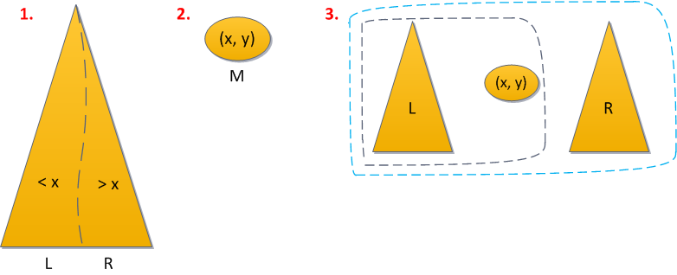
bool find_(node * root, int x0) {
if (root == nullptr) return false;
if (root -> x == x0) return true;
if (root -> x < x0) return find_(root -> right, x0);
else return find_(root -> left, x0);
}
node * insert_(node * root, int x0) {
if (find_(root, x0)) return root;
auto[root1, root3] = split(root, x0);
node * root2 = new node(x0);
return merge_(merge_(root1, root2), root3);
}

4.2. Удаление элемента (Erase)
Удаление элемента происходит по схожему принципу. Мы изолируем элемент с заданным ключом, разрезая дерево на три части, отбрасываем ненужный узел и сливаем оставшиеся части:
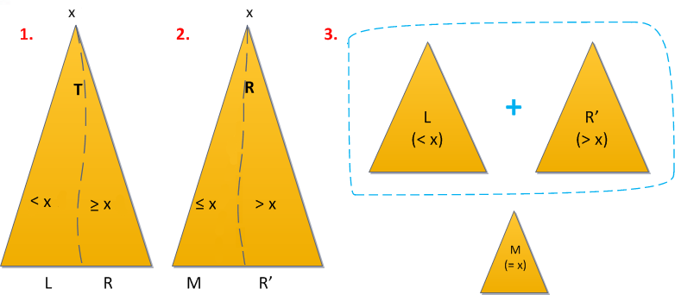
node * erase_(node * root, int x0) {
if (!find_(root, x0)) return root;
auto[root1, root23] = split(root, x0);
auto[root2, root3] = split(root23, x0 + 1);
delete root2;
return merge_(root1, root3);
}

Глава 5. Аугментация структуры: Задача на поиск k-го максимума
Мы глубоко убеждены, что давать школьникам декартово дерево сразу со всеми олимпиадными полями — это методическая ошибка, перегружающая восприятие. Обучение должно идти по спирали. Только после того, как учащиеся уверенно закрепили базовый каркас из глав 2–4, мы переходим к понятию аугментации (расширения) структуры на примере классической задачи порядковой статистики.
Постановка задачи: Реализовать динамическое множество чисел, которое умеет мгновенно (за логарифмическое время) отвечать на запрос: «Какое число стояло бы на k-м месте, если бы мы отсортировали все текущие элементы по убыванию?». Стандартный контейнер std::set в C++ делать этого не умеет.
Для решения этой задачи мы учим школьников добавлять в узел всего одно дополнительное поле — размер поддерева size:
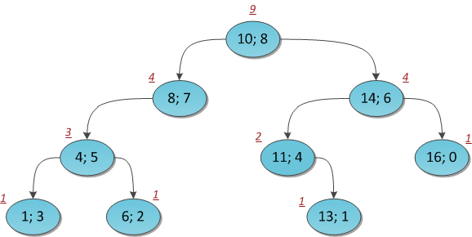
struct node {
int x, y, size;
node * left; node * right;

node(int val) {
x = val;
y = rnd();
right = nullptr;
left = nullptr;
size = 1;
}
};
Нам потребуется вспомогательная функция для определения размера поддерева:
int get_size(node * root) {
if (root == nullptr)
return 0;
return root -> size;
}
Алгоритм поиска k-го максимума за (O(log N)) мы объясняем через сравнение искомого индекса с размером правого поддерева (так как самые большие элементы по свойствам BST лежат справа):
int find_k(node * root, int k) {
if (root == nullptr)
return -1;
if (get_size(root -> left) == k - 1)
return root -> x;
if (get_size(root -> left) >= k) {
return find_k(root -> left, k);
}
if (get_size(root -> left) < k - 1) {
return find_k(root -> right, k - get_size(root -> left) - 1);
}

}
Очень важно поддерживать в дереве корректные значения size (размер поддерева). Все операции с деревом выполняются через Split и Merge. Если модифицировать эти две основные функции под поддержку дополнительной информации в дереве — в данном случае размеров поддеревьев — то все остальные операции автоматически станут выполняться корректно.
Нам понадобится еще одна вспомогательная функция для обновления size в узле дерева:
void update(node * root) {
if (root == nullptr)
return;
root -> size = get_size(root -> left) + get_size(root -> right) + 1;
}

Код функции Merge изменится незначительно – нужно лишь добавить строку пересчета размеров перед возвращением ответа:
node * merge_(node * root1, node * root2) {
if (root1 == nullptr)
return root2;
if (root2 == nullptr)
return root1;
if (root1 -> y < root2 -> y) {
auto res = merge_(root1, root2 -> left);
root2 -> left = res;
update(root2);
return root2;
} else {
auto res = merge_(root1 -> right, root2);
root1 -> right = res;
update(root1);
return root1;
}
}

Исходный код Split так же изменится незначительно:
pair<node *, node *> split(node * root, int x0) {
if (root == nullptr)
return {nullptr, nullptr};
if (root -> x < x0) {
auto [root1, root2] = split(root -> right, x0);
root -> right = root1;
update(root);
return {root, root2};
} else {
auto [root1, root2] = split(root -> left, x0);
root -> left = root2;
update(root);
return {root1, root};
}
}
Этот пример наглядно демонстрирует учащимся, как минимальное расширение структуры данных превращает её в принципиально новый, мощный олимпиадный инструмент.

Заключение и перспективные направления исследований
Внедрение предложенной пошаговой методики обучения Декартову дереву в Кировском экономико-правовом лицее показало стабильные положительные результаты. Разделение темы на базовый этап (чистый каркас) и этап аугментации (расширение полями sz) позволяет учащимся безболезненно преодолеть порог понимания сложных деревьев.
В качестве дальнейшего направления для самостоятельных исследований мы предлагаем сильным учащимся еще более глубокую модернизацию данной структуры — переход к концепции неявного декартова дерева (дерева по массам). В такой структуре ключи (X) полностью отсутствуют, а их роль выполняют порядковые индексы элементов, превращая дерево в мощный динамический массив.
Данный подход открывает доступ к решению сложнейших олимпиадных задач, таких как разворот произвольного отрезка массива за логарифмическое время (O(log N)) с помощью техники «ленивого проталкивания» (Lazy Propagation), или массовые операции изменения на отрезках. Изучение этих модификаций формирует у старшеклассников прочный фундамент для научно-исследовательской деятельности в сфере современного программирования.

Список литературы
- Венгроу, Д. Прикладные структуры данных и алгоритмы. Прокачиваем навыки / Д. Венгроу ; перевод с английского С. Черникова. – Москва : Спринт Бук, 2026. – 384 с. – ISBN 978-5-4461-2068-0.
- Тракимус, Ю. В. Структуры данных и алгоритмы : учебное пособие / Ю. В. Тракимус, В. П. Хиценко. – Новосибирск : Изд-во НГТУ, 2022. – 127 с. – ISBN 978-5-7782-4814-4. Саблина, М. М. Декартово дерево и его олимпиадные модификации: лекция / М. М. Саблина // Мартовская образовательная программа по информатике. – Образовательный центр «Сириус», 2025. – URL: https://sochisirius.ru (дата обращения: 06.09.2026). – Текст : электронный.
- Декартово дерево: Часть 1. Описание, операции, применения // Хабр : [сайт]. – 2010. – URL: https://habr.com/ru/articles/101818/ (дата обращения: 06.09.2026). – Текст: электронный.
- Декартово дерево: Часть 2. Ценная информация в дереве и множественные операции с ней // Хабр : [сайт]. – 2010. – URL: https://habr.com/ru/articles/102006/ (дата обращения: 06.09.2026). – Текст: электронный.
- Ла Рокка, М. Продвинутые алгоритмы и структуры данных / М. Ла Рокка; перевод с английского. – Москва : ДМК Пресс, 2025. – 512 с. – Текст: непосредственный.

Приложение 1.
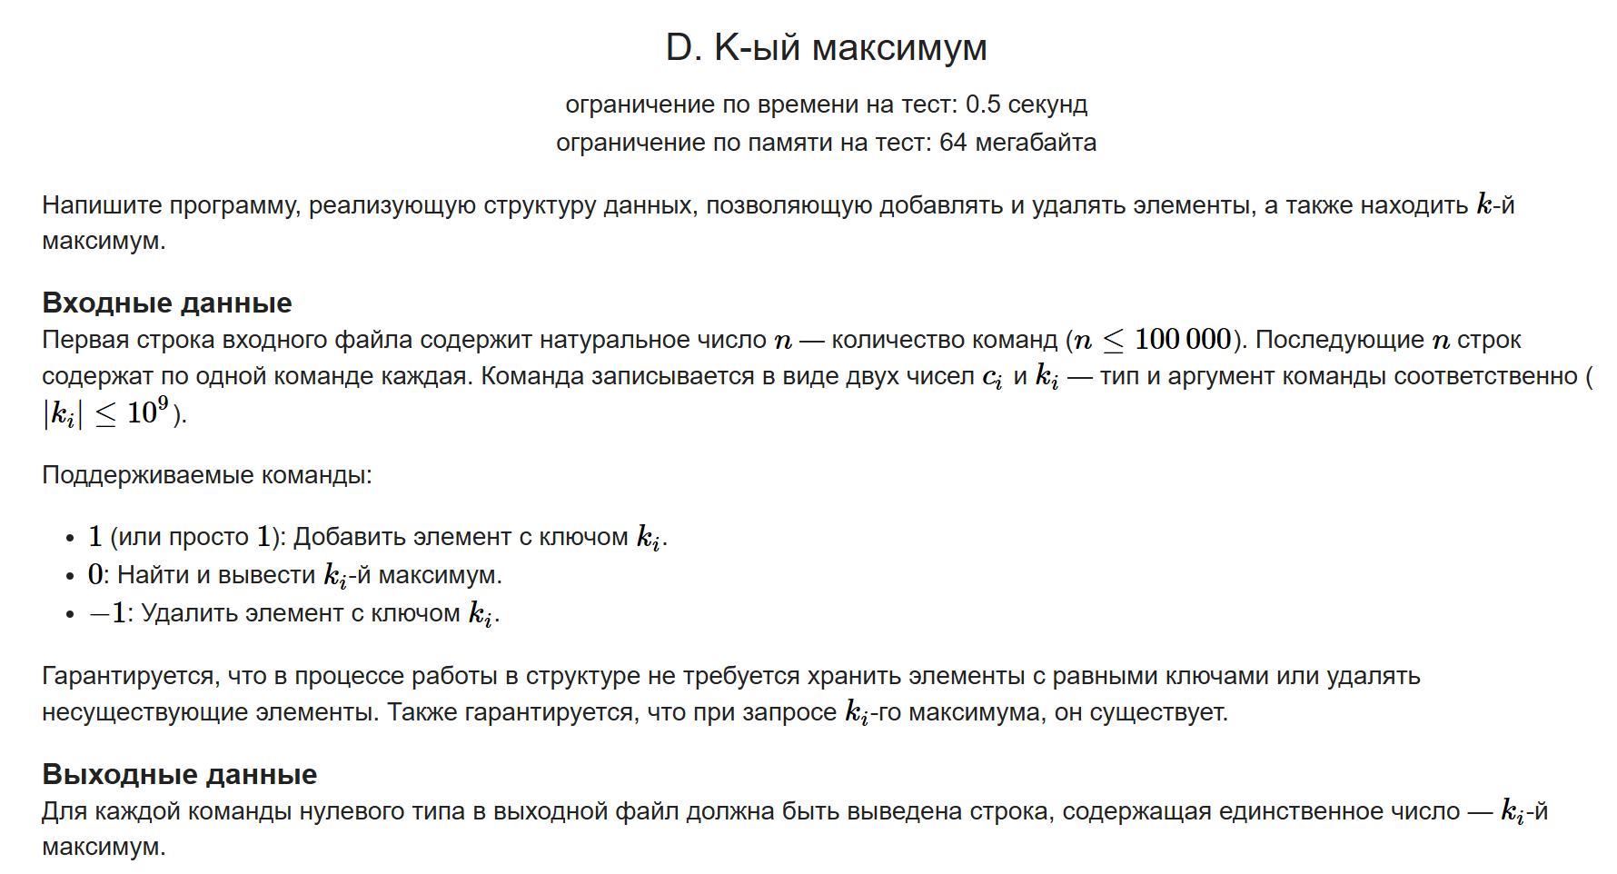
Вариант решения:
#include <bits/stdc++.h>
using namespace std;
mt19937 rnd(32);
const int INF = 1e9 + 1;
struct node {
int x, y, mx, mn;
node * left; node * right;

node(int val) {
x = mn = mx = val;
y = rnd();
right = nullptr;
left = nullptr;
}
};

int get_max(node * root) {
if (root == nullptr)
return -INF;
return root -> mx;
}
int get_min(node * root) {
if (root == nullptr)
return INF;
return root -> mn;
}
void upd(node * root) {
if (root == nullptr)
return;
root -> mx = max({get_max(root -> left), get_max(root -> right), root -> x});
root -> mn = min({get_min(root -> left), get_min(root -> right), root -> x});
}

pair<node *, node *> split(node * root, int val) {
if (root == nullptr)
return {nullptr, nullptr};
if (root -> x < val) {
auto [root1, root2] = split(root -> right, val);
root -> right = root1;
upd(root);
return {root, root2};
} else {
auto [root1, root2] = split(root -> left, val);
root -> left = root2;
upd(root);
return {root1, root};
}
}

node * merge_(node * root1, node * root2) {
if (root1 == nullptr)
return root2;
if (root2 == nullptr)
return root1;
if (root1 -> y < root2 -> y) {
auto res = merge_(root1, root2 -> left);
root2 -> left = res;
upd(root2);
return root2;
} else {
auto res = merge_(root1 -> right, root2);
root1 -> right = res;
upd(root1);
return root1;
}
}

bool find_(node * root, int val) {
if (root == nullptr) return 0;
if (root -> x == val) return 1;
if (root -> x < val) return find_(root -> right, val);
else return find_(root -> left, val);
}

node * insert_(node * root, int val) {
if (find_(root, val)) return root;
auto[root1, root3] = split(root, val);
node * root2 = new node(val);
return merge_(merge_(root1, root2), root3);
}

node * erase_(node * root, int val) {
if (!find_(root, val)) return root;
auto[root1, root23] = split(root, val);
auto[root2, root3] = split(root23, val + 1);
delete root2;
return merge_(root1, root3);
}

int prev(node * root, int val) {
auto [root1, root2] = split(root, val);
int res = get_max(root1);
root = merge_(root1, root2);
return res;
}

int nxt(node * root, int val) {
auto [root1, root2] = split(root, val + 1);
int res = get_min(root2);
root = merge_(root1, root2);
return res;
}

int main()
{
ios_base::sync_with_stdio(0);
cin.tie(0); cout.tie(0);
node * root = nullptr;
string type;
while (cin >> type) {
int x;
cin >> x;
if (type == "insert") {
root = insert_(root, x);
continue;
}
if (type == "delete") {
root = erase_(root, x);
continue;
}
if (type == "exists") {
if (find_(root, x)) {
cout << "true\n";
} else {
cout << "false\n";
}
continue;
}
if (type == "next") {
int res = nxt(root, x);
if (abs(res) == INF) {
cout << "none\n";
} else {
cout << res << '\n';
}
continue;
}
if (type == "prev") {
int res = prev(root, x);
if (abs(res) == INF) {
cout << "none\n";
} else {
cout << res << '\n';
}
continue;
}
return 0;
}
return 0;
}

